雅安市人民医院医疗区域化粪池清掏清单：
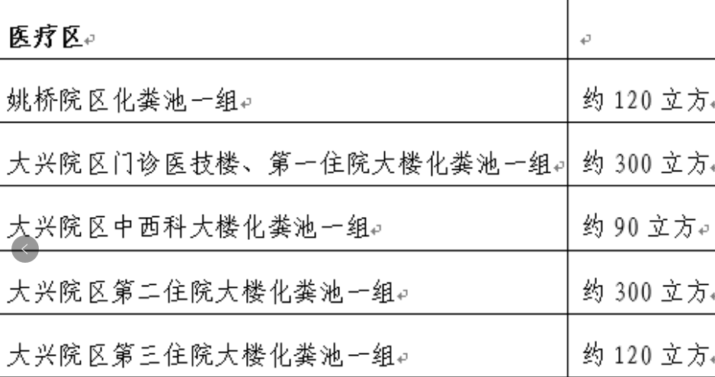
备注：
清掏后废物由清掏公司做干化消毒处理，干化物水分小于30%，以干化物总量乘以单价进行结算。干化物由清掏公司堆码到医院危废暂存点储存，再由医院另行处置。
干化物预算金额为5元/kg（以单价报价，报价不得高于此金额，此价格含税和人工费）。

